Конспект урока английского языка
в 5 классе по теме «С чего начинается Родина»

УМК: «Английский с удовольствием»
авторы:М.З.Бибалетова, О.А.Денисенко, Н.Н.Трубанева
издательство «Титул» 2013 год
Подготовила: Леонова Вера Николаевна
учитель английского языка
МБОУ «Лицей»
г.Щекино

Тема урока: | Проект «Добро пожаловать в наш город».
Цель урока: | Развитие и закрепление умений в устной речи по теме «Путешествие по странам изучаемого языка и родной стране».
Задачи урока: | Обучающие: 1)развивать фонетические и лексические навыки; 2) закрепить лексические единицы и речевые конструкции, упорядочить и систематизировать знания по теме «Путешествие по странам изучаемого языка и родной стране»; 3) обучать работе в сотрудничестве и работе с информацией (поиск, обработка, использование в собственной речи).  Развивающие:1) развивать умения строить самостоятельные устные высказывания на основе усвоенного ранее учебного материала, 2) развивать творческие способности у школьников.  Воспитательные:1)воспитывать качества гражданина, патриота; 2)развивать национальное самосознание, любовь к родному краю.
Планируемые результаты | Предметные |  | Личностные |  | Метапредметные
 | • Формирование языковых навыков: фонетических, орфографических, лексических в рамках темы «Путешествие по странам изучаемого языка и родной стране»; •Совершенствование навыка говорения через практику монологической речи;  •Формирование социокультурной осведомлённости;  •Формирование умения работы по алгоритму. |  | • принятие и освоение социальной роли обучающегося, развитие мотивов учебной деятельности и формирование личностного смысла учения;  • развитие навыков сотрудничества со сверстниками в разных социальных ситуациях, умения не создавать конфликтов и находить выходы из спорных ситуаций;  • формирование представлений о мире, как о многоязычном, поликультурном, разнообразном и вместе с тем едином сообществе, открытом для дружбы, взаимопонимания, толерантности и уважения людей друг к другу. |  | • самостоятельное приобретение знаний в процессе решения практических задач или проблем, требующее интеграции знаний из различных предметных областей.  • овладение способностью принимать и сохранять цели и задачи учебной деятельности, поиска средств ее осуществления;  • освоение способов решения проблем поискового характера;  • готовность слушать собеседника и вести диалог; готовность признавать возможность существования различных точек зрения и права каждого иметь свою; излагать свое мнение и аргументировать свою точку зрения и оценку событий;  • определение общей цели и путей ее достижения; умение договариваться о распределении функций и ролей в совместной деятельности; осуществлять взаимный контроль в совместной деятельности, адекватно оценивать собственное поведение и поведение окружающих;  • развитие социальных умений школьника, необходимых для общения на иностранном языке в пределах его языковых способностей.
Оборудование | Урок проводится в кабинете информатики, т.к. проектная деятельность предполагает использование ПК и интернет ресурсов.  Оборудование включает в себя:  - компьютеры для каждой группы учащихся с доступом к сети интернет;  - мультимедийный проектор;  - учебники и рабочие тетради “Enjoy English 5”.
Структура урока | I. Начало урока | - Введение в языковую атмосферу;  - Определение целей урока.
 | II. Основной этап | - Актуализация изученного ранее материала;  - Работа в группах: поиск и обработка информации;  - Выполнение проекта.
 | III.Заключительный этап | - Совместное подведение итогов;  - Рефлексия учащихся;  - Определение домашнего задания.
Ход урока
Этапы урока | Деятельность учителя |  |  | Деятельность учащихся |  | Формы работы | Примечания
I. Начало урока | Приветствие: «Good morning! I’m glad to see you. Sit down, please».  Определение целей урока:  - Look at the picture ! What can you see there?  -What do you think we are going to speak about?  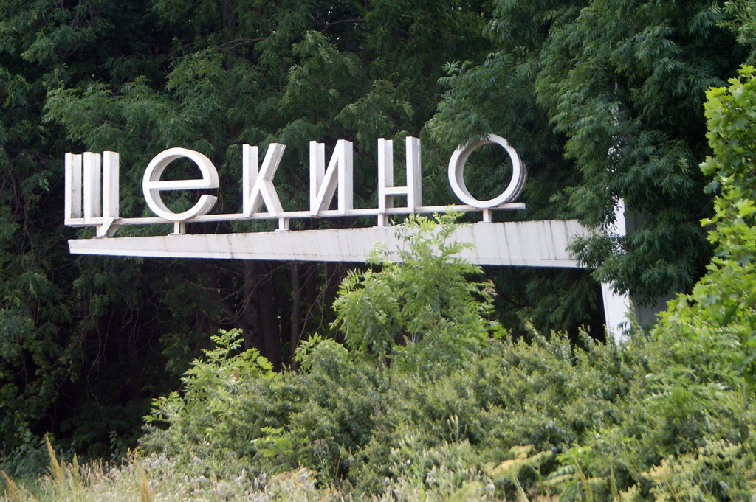  -Right you are!  -We are going to do a project about our town! |  |  | Учащиеся высказывают свои предположения по поводу изображения на экране: - It’s a city.  -It’s a town.  -It’s our town.  -It’s Shchekino.  -We will speak about our native town. |  | Фронтальная работа
II. Основной этап | Учитель делит учеников на группы из 3-4 человек.  Пошаговый разбор проекта на основе задания в тетради: чтение и перевод заданий.  -Open your workbooks at page 72.  -Imagine that some students from the UK are visiting your town. Plan a tour for them. Let’s read and translate the task.  Учитель адаптирует задания для проекта.  Учитель передвигается по классу помогая ученикам найти нужный сайт, перевести что-либо с русского на английский, исправляет грамматические ошибки и т.д. |  |  | Учащиеся открывают рабочие тетради  Ученики читают задание на английском языке и переводят на русский.  Шаг 1: обсуждение с группой и выбор темы проекта(традиции, достопримечательности, люди, исторические места и т.д.).  Шаг 2: запись идей.  Шаг3: поиск информации по выбранной теме в интернете.  Шаг4: оформление постера, презентации, брошюры.  Шаг5: выполнение устной презентации проекта (составление текста защиты), распределение слов по членам группы. |  | Фронтально-групповая работа  Групповая работа | Желательно разделить учащихся таким образом, чтобы получились равные по силам группы.  Перевод необходим для того, чтобы снять возможные трудности в понимании цели задания и способов его воплощения.
III.  Заключительный этап | -We have done a great work! Did you like making your projects? What did you like most of all?  Домашнее задание:  -Next lesson be ready to do a presentation of your group’s project to the class. |  |  | Рефлексия:  -I liked working in groups.  -I enjoyed using the computer.  -I found some interesting facts about my town etc.  Учащиеся готовятся к устной защите-представлению своего проекта. |  |  | Если класс сильный и ребята быстро сумели сделать проект: и постер (презентацию) и устную часть, то защиту проектов можно провести на этом же уроке.

